**Taller 2 Modulo 2**

Crear Base datos y sus tablas.

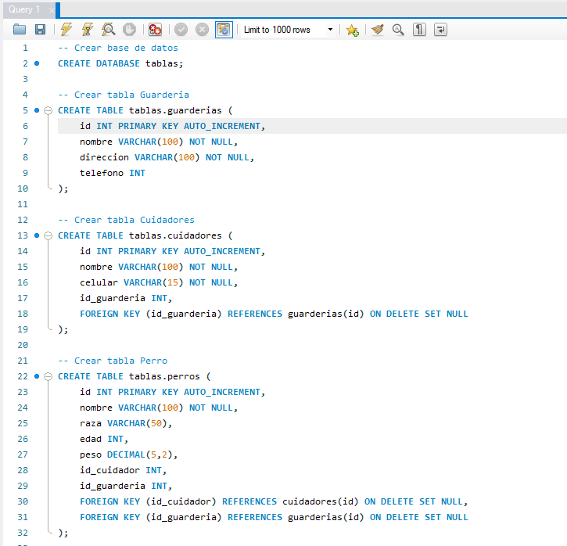

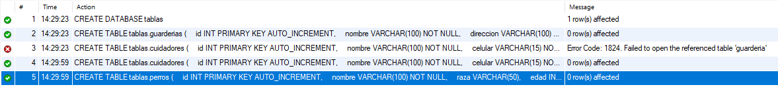

Insertar datos en las tablas **guarderías**, **cuidadores** y **perros**.

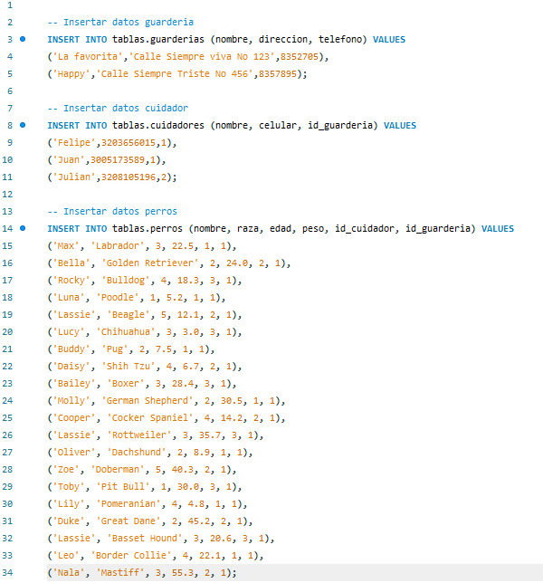

**Punto 1 | Lassie**

El jefe de la guardería está fascinado por las películas de los años 40, así que quiere saber cuántos animales en la guardería responden al nombre de Lassie. Cree una instrucción SQL de consulta que permita saber la información de todos los perros que tienen el nombre Lassie.

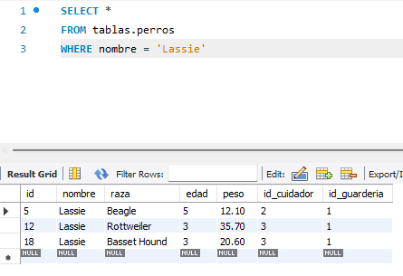

**Punto 2 | Los perros de Mario**

Mario es el empleado más nuevo de la guardería, de modo que es al que más trabajo le asignan los jefes. Y es sabido que cuidar los perros pequeños es la tarea más tediosa en toda la guardería. Cree una instrucción en SQL que asigne al empleado Mario todos los perros que pesen menos de 3 kilogramos.

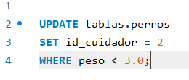



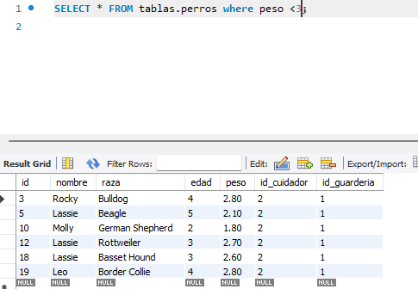

**Punto 3 | Guardería la Favorita**

Por último, la guardería favorita del jefe es la guardería “La favorita”. Se desea conocer toda la información de la guardería, así como de sus Perros y Cuidadores asociados. Cree una o unas instrucciones en SQL que permitan consultar toda la información requerida por el jefe.

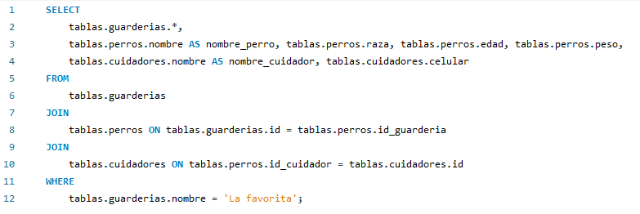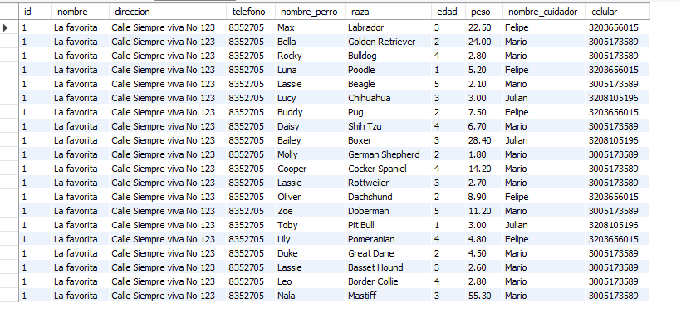

**Punto 4 | Tablas en Flask**

Como lo mencionamos en las diapositivas, la integración de SQL con Flask la vamos a realizar de mano de la librería SQLAlchemy. Es necesario instalar con pip las librerías relevantes. Remítase a la presentación para revisar los pasos y los talleres anteriores, si es necesario. Construya las tablas de CUIDADORES y PERROS utilizando la librería SQLAlchemy. Omita para ambas tablas el atributo que las relacionaba con una guardería.

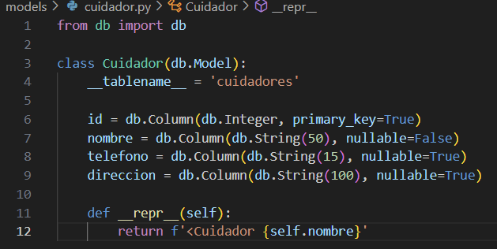

**Punto 5 | Migrar las operaciones a Flask**

Por último, construya las operaciones de Lassie (Punto 1) y Los perros de Mario (Punto 2) para que sean ejecutables desde Flask utilizando SQLAlchemy. Recuerde que tiene a su disposición la documentación de SQLAlchemy, que será de mucha utilidad al momento de construir dichas instrucciones. Remplace el mensaje en la página web para que muestre un mensaje que diga “Hay X perros llamados Lassie”, donde X es el número de perros que retornó la consulta del punto 1.

